Curriculum Vitae

Lični podaci

Ime i prezime: | Nenad Zinajić
Datum i mesto rođenja: | 11.10.1992. Beograd
Adresa, mesto: | Alaska 22, 11080 Beograd - Zemun
Kontakt telefon: | 064 - 9732-303
e-mail: | nenad.zinajic@gmail.com
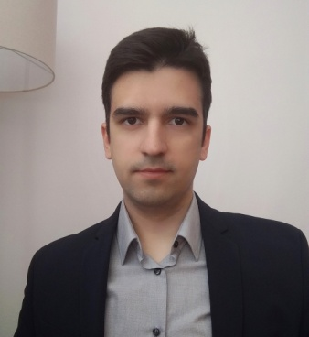

Obrazovanje

- Mart 2022 - Položen advokatski ispit – Advokatska komora Beograda
- Novembar 2021 - Položen pravosudni ispit – Ministarstvo pravde
- 2011 – 2017 - Pravni fakultet Univerziteta u Beogradu
Smer: Pravosudno – upravni
Stečeno zvanje: Diplomirani pravnik
- 2007 – 2011 - Pravno – birotehnička škola „Dimitrije Davidović“, Beograd
- Pravni tehničar
Radno iskustvo

- Advokatski pripravnik (volonter) u advokatskoj kancelariji „Šarac - Jovanović“
Opis posla: Izrada svih vrsta podnesaka, dopisa, sastavljanje ugovora, vođenje evidencije predmeta, zastupanje stranaka, prijem stranaka, komunikacija sa nadležnim organima i obavljanje drugih svakodnevnih poslova koji prate rad advokatske kancelarije.
Oblasti rada: Sporovi u građansko pravnim stvarima, naknada štete, postupci povodom nepokretnosti, porodično pravo, nasledno pravo, privredno pravo, krivično pravo.

- Pripravnik volonter u Prvom osnovnom sudu u Beogradu – Građansko odeljenje (parnični postupak, porodično pravo, radno pravo).
Jezici / veštine i sposobnosti
Strani jezik: - Poznavanje engleskog jezika
Rad na računaru: - Microsoft office (Word, Excel, PowerPoint)
- Iskustvo u korišćenju pretrage pravnih baza podataka
( portal Agencije za privredne registre, Katastra nepokretnosti,
portal pravosuđa – tok predmeta)
Ostale veštine: - Poznavanje poslovne korespondencije i veštine slepog kucanja
- Posedovanje vozačke dozvole „B“ kategorije
Lične osobine i kvaliteti

- Odgovornost i savesnost u radu, komunikativnost, pouzdanost, organizovanost
- Temeljnost i preciznost u izvrsavanju radnih obaveza
- Vredan i posvećen radnim zadacima
Interesovanja

- Profesionalna interesovanja:

Izražene sklonosti prema advokatskoj profesiji, želja za daljim usavršavanjem i sticanjem znanja i veština u svim oblastima prava.
Posebno interesovanje za oblasti krivičnog i građanskog prava.

- Ostala interesovanja:

- Sportske aktivnosti - biciklizam, plivanje, trčanje
- Muzika

